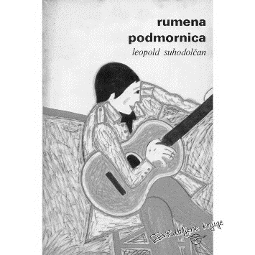
RUMENA PODMORNICA
(Leopold Suhodolčan)
OSEBE: Žiga, Marko, Pisker, Matija, Ajda, Dim, Žamet, starši
KRAJ: Poljane, rumena podmornica - stara bajta sredi trga
MOTIV: nasprotje med odraslimi in otroci
INDIJA KOROMANDIJA: dežela v kateri se cedita med in mleko; obljubljena dežela; utopija
Ljudska pesem poje:
Indija Komandija!
V žlici kašo kuhajo,
se sirom hiše belijo,
s pogačo jih pokrijejo,
in skuto jih orajhajo.

List prilepi v zvezek in odgovarjaj v celih povedih. Piši pravopisno pravilno in čitljivo s pisanimi črkami.
- Kaj misliš zakaj so najstniki pobegnili od doma? S kom vse so imeli slabe odnose?
- Ali bi pobegnili tudi, če ne bi bili družba najstnikov, ampak vsak posameznik posebej? Utemelji.
- Pri družbi smo se učili o združenjih. Katere vrste združenje je to?
- Zakaj so komaj čakali, da se vreme popravi in preneha deževati?
- Poimenuj osebe, ki nastopajo v odlomku.
- Kdo pa je Žamet?
- Zakaj je naslov te knjige Rumena podmornica? Ali je govora o pravi podmornici? Pojasni.
- O čem je Žiga premišljeval, ko je ležal v postelji?
- Kaj so najstniki zahtevali? Naštej vsaj tri njihove zahteve.
- Zakaj je Žiga kar naenkrat vstal? Kaj je naredil? Kaj je pisalo na letaku? Kaj je upal, da bo s tem dosegel?
- S kom je Žiga spal?
- Opiši barake, v katerih so živeli delavci.
- Zakaj se je za barakami videlo visoko žičnato ograjo? Ali je bila ta ograja potrebna? Zakaj?
- Tam je bila tudi stražarska uta. Kakšno vlogo je imel stražar? Ali je bil potreben? Pojasni.
- Kaj bi se lahko zgodilo, če bi se Dimove namere uresničile?
- Dim in Žiga sta si v značaju precej različna. Opiši ju.
- Kaj si Dim misli o prijateljih, ko jima reče: Vidva gledata samo filme o palčkih in Sneguljčici…
- V besedilu je omenjena Indija Koromandija. Kaj je to?
- Kaj pomeni, če nekomu rečeš, da ti ne padajo pečene piške z neba?

